**Полугодовая контрольная работа по математике 9 класс**

1 вариант

*Часть1. Модуль «Алгебра»*

**1**. Вычислите и в ответ запишите номера значений выражений **А Б В**

**А) $0,6-\frac{2}{5}$ Б) $1\frac{1}{3}:\left(-\frac{1}{9}\right)$**  **В) $\frac{2^{4}}{-4}$**

**1)** –4 **2)** 12 **3)** –12 **4)** 0,2

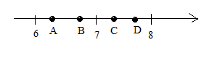**2.** Одна из точек, отмеченных на координатной прямой, соответствует числу $5\sqrt{2}$. Какая эта точка?

**1)** точка *A* **2)** точка *В* **3)** точка *С* **4)** точка *D*

**3**. Решите уравнение 5*x*2 − 14*x* − 3 = 0. В ответе укажите больший корень.

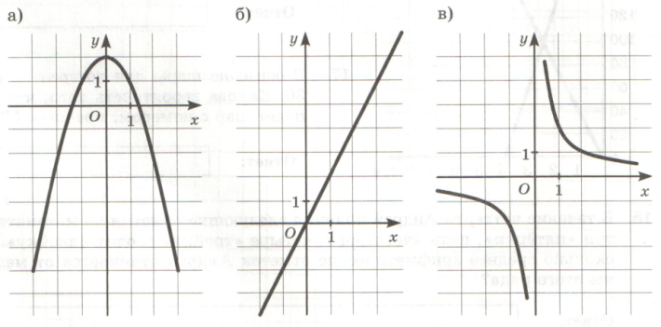**4** Установите соответствие графика и функции:

1.  2.  3. 

**5.** Вычислите $\frac{{\left(3\sqrt{5}\right)}^{2}}{4,5}$

**6.** Найти пары чисел, являющиеся решением системы уравнений $\left\{\begin{aligned}ху=6, \\ 2х-у=11\end{aligned}\right.$

**1)** (1; 6); (6; 1) **2)** (6; 1); (−0, 5; −12)

**3)** (1; 6); (−12; −0, 5) **4)** (6; 1); (−1; −6)

**7.** В какое из приведенных ниже выражений можно преобразовать следующее выражение

2*у*(6*у –* 5) – (2*у –* 3)2?

**1)** 8*у*2 – 14*у +* 9 **2)** 16*у*2 – 14*у –* 9 **3)** 8*у*2 – 26*у* + 9 **4)** 8*у*2 + 2*у –* 9

*Модуль «Геометрия»*

**8.** Из следующих утверждений выберите верные.

**1)** Если один из углов равнобедренного треугольника равен 60 градусам, то этот треугольник равносторонний.

**2)** Площадь треугольника равна произведению стороны и высоты, опущенной на эту сторону.

**3)** Диагонали параллелограмма равны.

**4)** Диагонали трапеции точкой пересечения делятся пополам.

**9.** На клетчатой бумаге с клетками 1×1изображена трапеция *ABCD*.

Найдите её площадь.

**10.**Под каким углом наклонена лестница

длиной 10 м, если её верхний конец

находится на высоте 5 м2?

**Часть 2.**

1.Решите уравнение: .

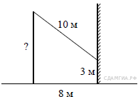**2.** Чашка, которая стоила 90 рублей, продаётся с 10%-й скидкой. При покупке 10 таких чашек покупатель отдал кассиру 1000 рублей. Сколько рублей сдачи он должен получить?

**3**. От стол­ба к дому на­тя­нут про­вод дли­ной 10 м, ко­то­рый за­креплён на стене дома на вы­со­те 3 м от земли (см. ри­су­нок). Вы­чис­ли­те вы­со­ту стол­ба, если рас­сто­я­ние от дома до стол­ба равно 8 м.

**4.** В равнобедренной трапеции известны угол при основании, высота и меньшее основание. Найдите большее основание.

5

45°

6

**Полугодовая контрольная работа по математике 9 класс**

2 вариант

*Модуль «Алгебра»*

**1**. Вычислите и в ответ запишите номера значений выражений **А Б В**

**А) $0,4+\frac{2}{5}$ Б) $1\frac{1}{3}:\left(-\frac{1}{3}\right)$**  **В) $\frac{2^{4}}{-2}$**

**1)** –4 **2)** -8 **3)** 1 **4)** 0,8

**2.** Одна из точек, отмеченных на координатной прямой, соответствует числу $3\sqrt{6}$. Какая эта точка?



**1)** точка *A* **2)** точка *В* **3)** точка *С* **4)** точка *D*

**3**. Решите уравнение 5*x*2 − 6*x* − 8 = 0. В ответе укажите меньший корень.

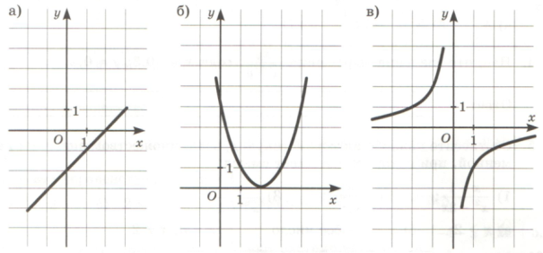**4.** Установите соответствие графика и функции:

1.  2.  3. 

**5.** Вычислите $\frac{{\left(2\sqrt{7}\right)}^{2}}{1,4}$

**6.** Найти пары чисел, являющиеся решением системы уравнений $\left\{\begin{aligned}ху=5, \\ х-2у=3\end{aligned}\right.$

**1)** (−2,5; −2); (−2; −2, 5) **2)** (5; 1); (−2; −2, 5) **3)** (2,5; −2); (1; 5) **4)** (1; 5); (5; 1)

**7.** Упростите выражение ${ \left(2-с\right)}^{2}-с\left(с+4\right)$, найдите его значение при *c* = 0,5.

В ответ запишите полученное число.

*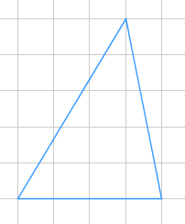Модуль «Геометрия»*

**8.** Найдите площадь треугольника, изображенного на рисунке.

Сторону клетки считать равной 1 см.  
**9.** Из следующих утверждений выберите верные.

**1)** Биссектрисы противоположных углов параллелограмма параллельны.

**2)** Площадь прямоугольного треугольника равна произведению его катетов.

**3)** В равнобедренной трапеции сумма углов при основании равна 180 градусам.

**4)** Диаметр окружности больше любой хорды этой окружности.

**10.** Какой угол образует лестница со стеной дома,

если её верхний конец оказался на высоте

6 метров, а нижний конец отодвинут от стены

дома также на 6 метров?

**Часть 2**

**1.** Решите уравнение:

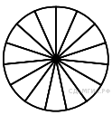**2.** Товар на распродаже уценили на 5%, при этом он стал стоить 570 р. Сколько стоил товар до распродажи?

**3.** Ко­ле­со имеет 15 спиц. Углы между со­сед­ни­ми спи­ца­ми равны. Най­ди­те ве­ли­чи­ну угла (в гра­ду­сах), ко­то­рый об­ра­зу­ют две со­сед­ние спицы.

**4.** В равнобедренной трапеции известны угол при основании, боковая сторона и меньшее основание.

60°

6

10

Найдите большее основание.